

*Auto run d’un job avec SCI et Xavier Declir*

Version du document

|  |  |  |  |
| --- | --- | --- | --- |
| Date | Ressource | Description | Version |
| 02/05/2024 | Florian Borgne/Mokhtar Benyahia  Ingénieur Projets | Rédaction du document complet | 1.0 |

Sommaire

Contexte 3

Configuration dans SCI 3

Configuration du fichier Ini 7

Créer la tâche dans Pénélope 9

Créer le flux dans PowerAutomate 10

# Contexte

Auparavant, les envois de mail étaient programmés par un admin SCI directement dans l’application. À la suite des changements de rôles, ces accès ont été perdus. De plus, certains abonnements ont été perdus sur différents rapports locaux. Ainsi, il a fallu reconstruire une solution pour remédier à ce changement.

# Configuration dans SCI

Créer un dossier « Jobs » dans le dossier 1 FR50 LOCAL si celui-ci n’existe pas.

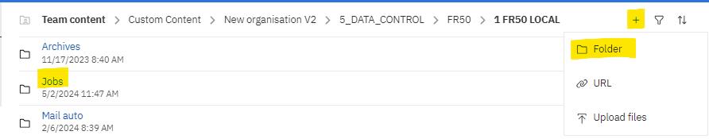

Pour le SCI que vous souhaitez automatiser. Sélectionner « Créer un nouveau job »

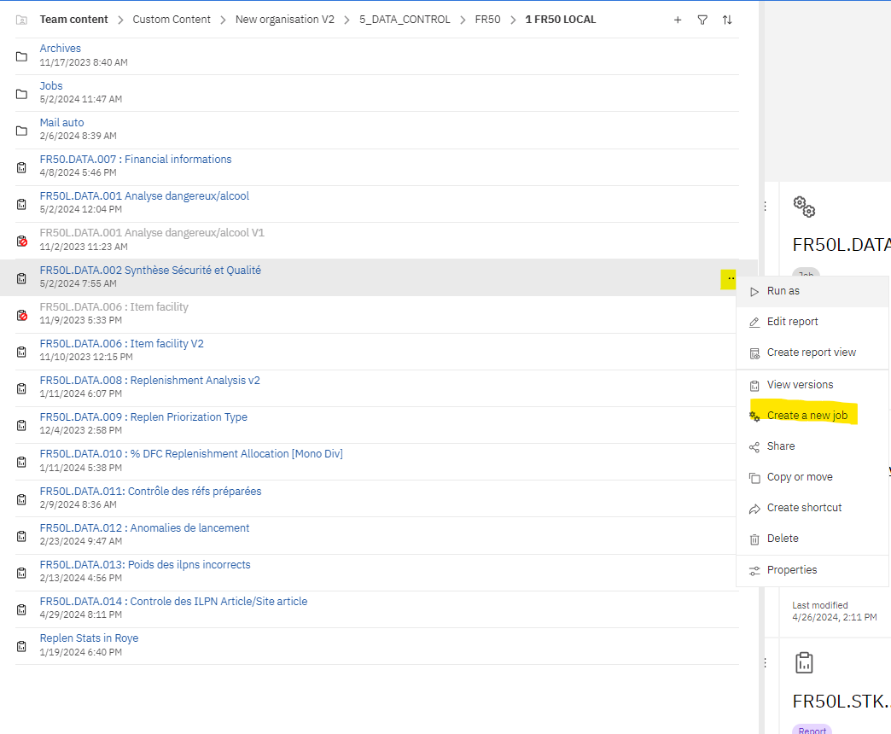

Sélectionner le crayon pour passer en mode modification

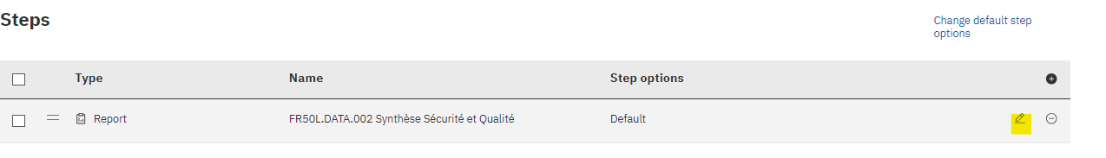

Sélectionner le format auquel vous souhaitez envoyer le rapport

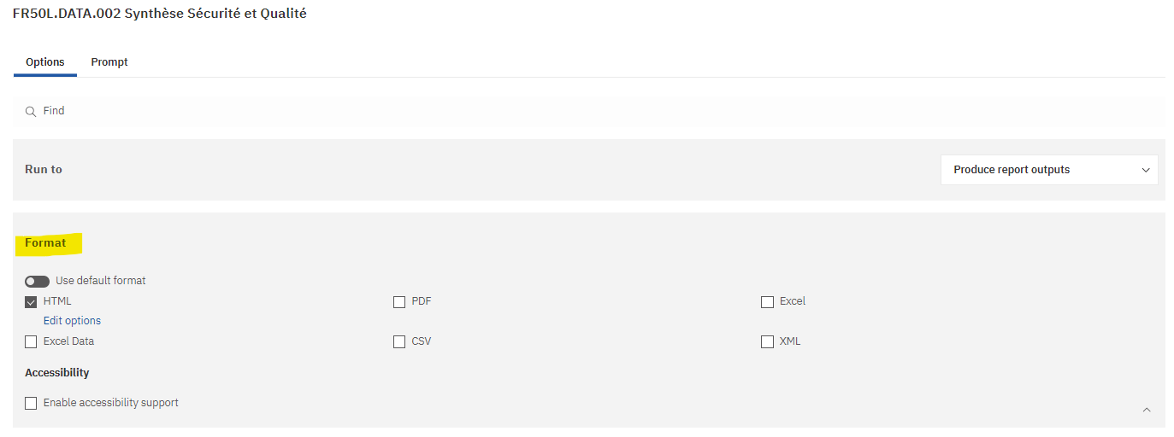

Cocher la case « envoyer le rapport par email ». Puis appuyer sur éditer les informations

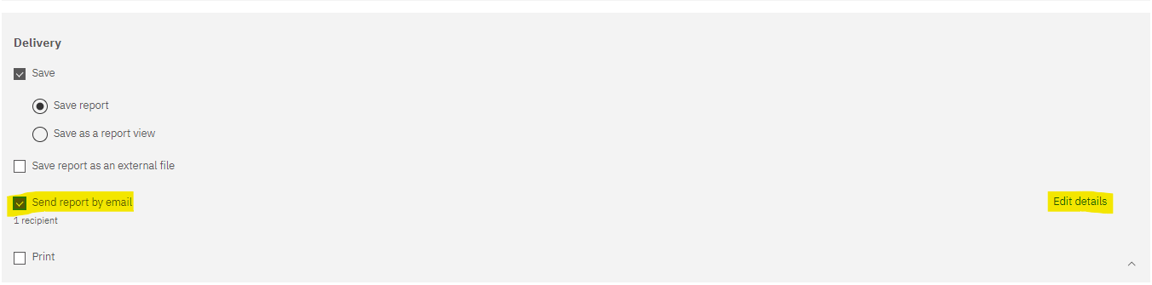

Renseigner ici les destinataires, l’objet du message, le corps et activer l’option « attacher le rapport en pièce jointe »

Attention ! Si le destinataire **ne possède pas** de compte Manhattan, il faudra ajouter son adresse mail manuellement.

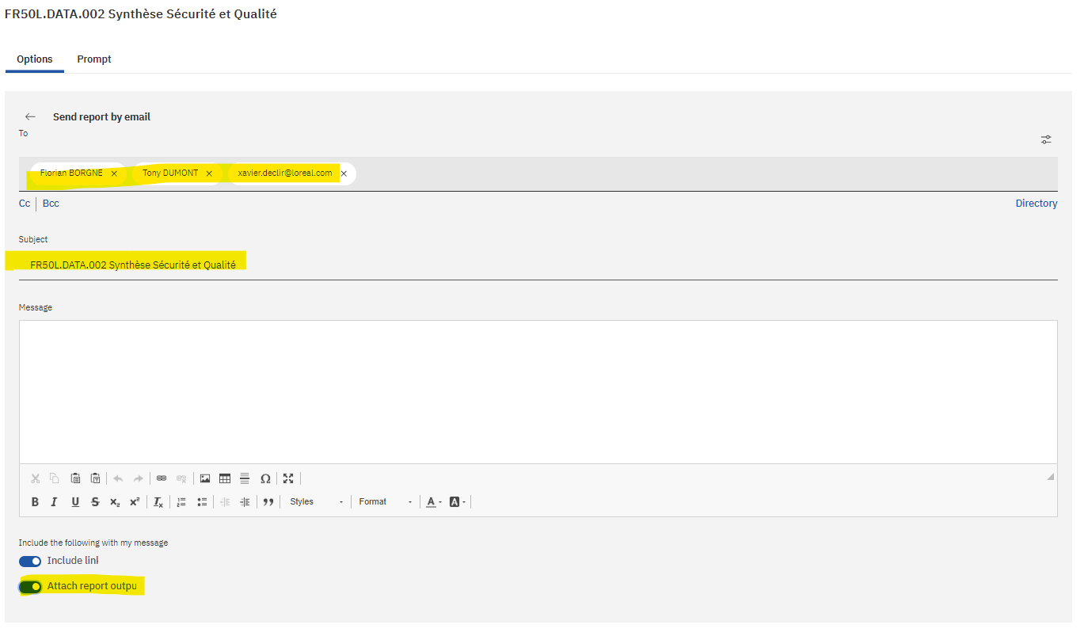

Appuyer sur le bouton « fermer » quand vous avez terminé.

Appuyer sur « fermer »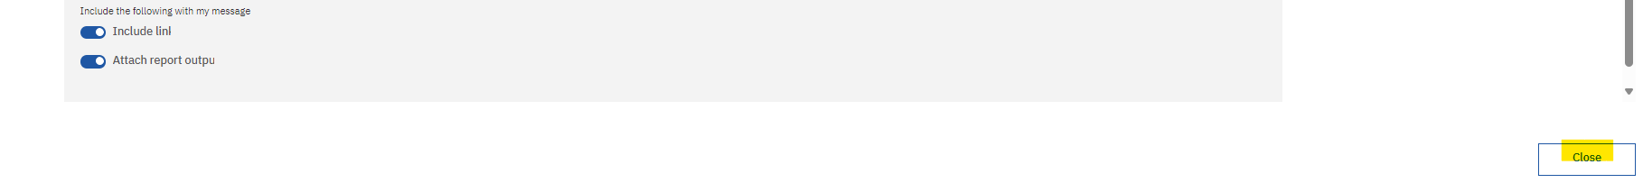

Appuyer sur la disquette dns l’onglet supérieur gauche pour enregistrer le job.

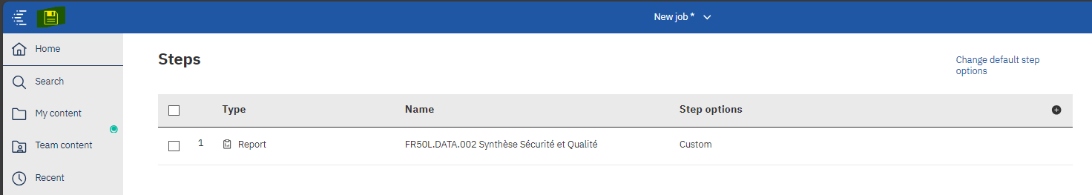

Déplacez-vous dans le dossier « Jobs » identifié au début de la procédure. Puis renseigner le nom du job de la même façon que le nom du rapport. Enfin, enregistrer le job.

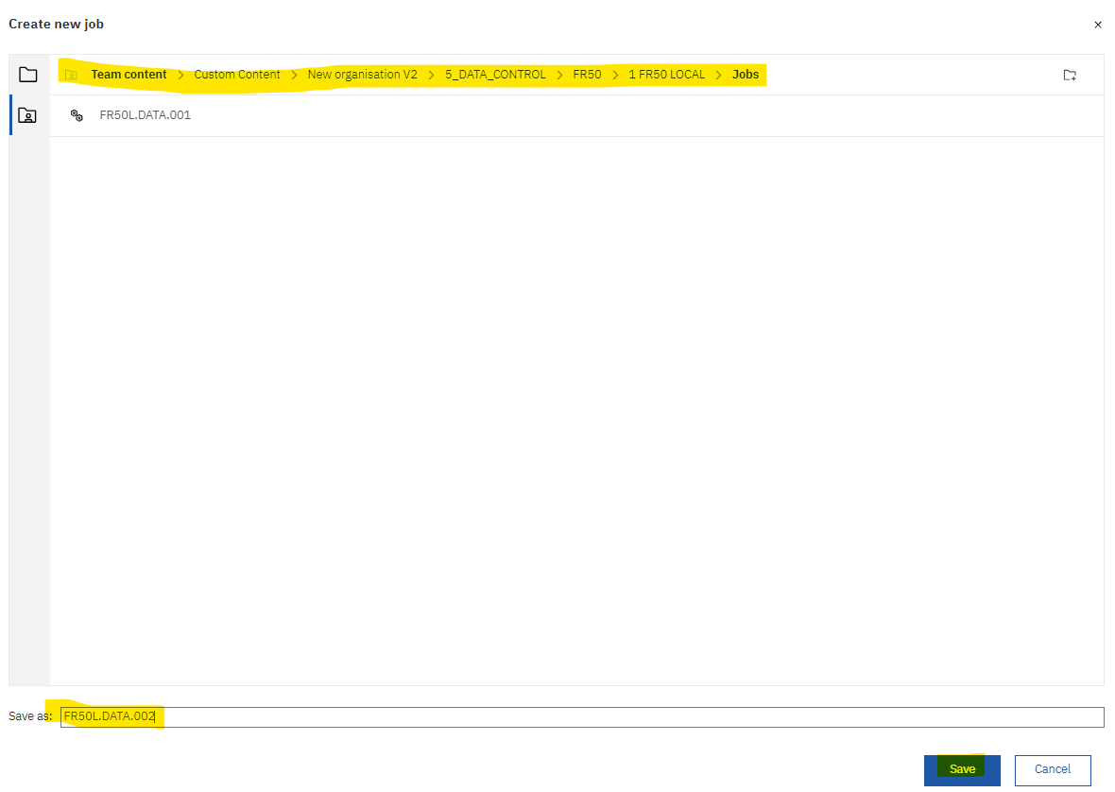

Le job est bien créé ! 😊

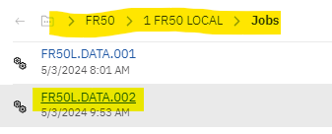

# Configuration du fichier Ini

Se rendre dans le dossier \\frroyetec01p\production$\Extractions_Robots\Envoi mail SCI

Deux fichiers sont présents dans ce répertoire :

* Le fichier exe : fichier qui permet de générer les actions automatisées dans SCI
* Le fichier ini : fichier de configuration qui permet de définir les envois de mail à réaliser

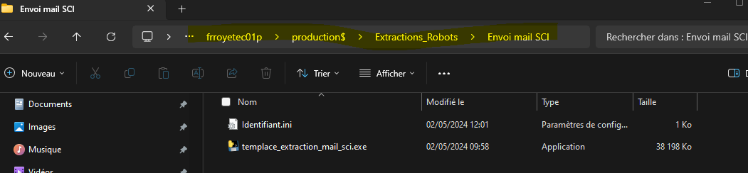

Ouvrir le fichier ini avec le bloc note (ouvrir avec > Bloc-notes)

Le fichier se présente de cette manière :

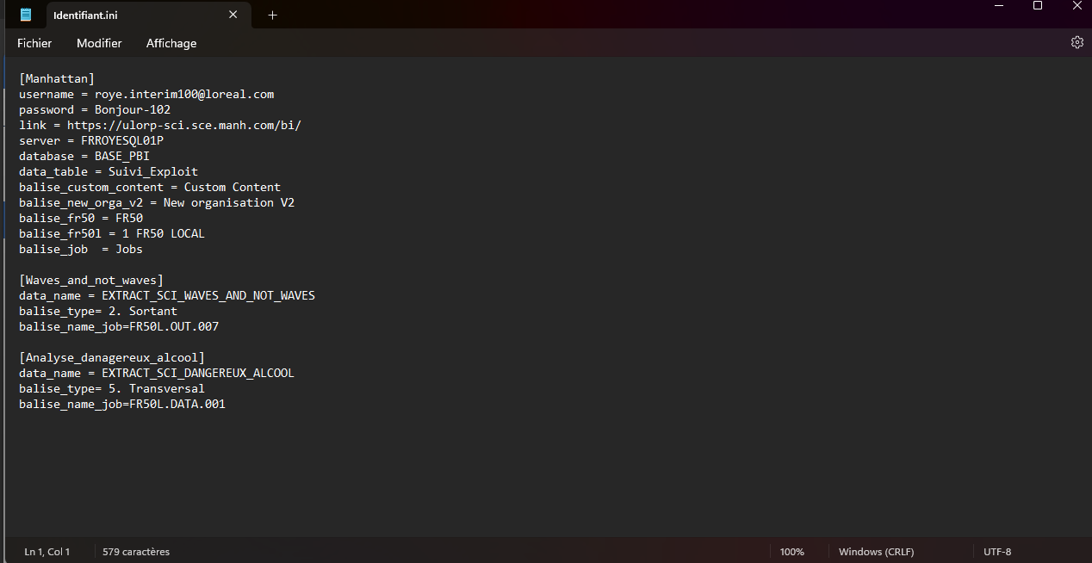

Dans la balise Manhattan sont présentes les variables identiques à tous les SCI. Par exemple, lors d’un changement de mot de passe du compte roye interim 100, il faudra venir remplacer son mot de passe ici pour l’appliquer à chaque automatisation.

Les autres balises sont spécifiques à chaque SCI. Ainsi, lors de l’ajout d’un nouveau job, il faudra venir rajouter 4 lignes à ce fichier :

* La balise : nom du sci
* Data_name : nom de la ligne à rajouter dans le cockpit des tables
* Balise_type : la catégorie dans lequel se trouve le SCI
* Balise_name_job : nom de votre job

Pour notre exemple de l’alerte synthèse qualité, on viendra rajouter ces lignes :

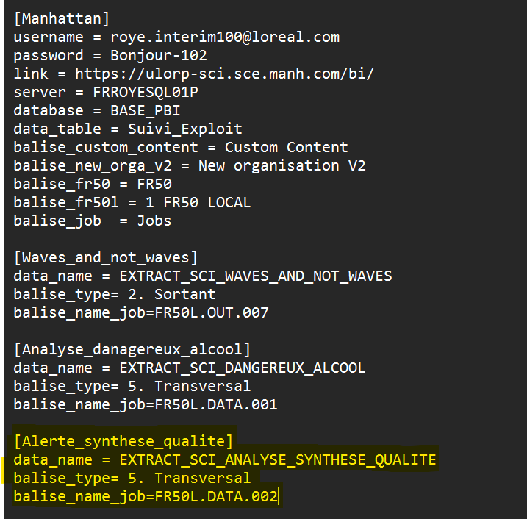

Le balise_type correspond au type de domaine dans lequel se trouve votre job :



La balise_name_job correspond au nom de votre job



N’oubliez pas d’enregistrer le fichier !

# Créer la tâche dans Pénélope

Il faudra rajouter une ligne dans notre Planificateur.

Créer une tâche de cette façon :

* Le chemin correspond au fichier exe que vous avez observé dans la partie précécente
* Renseigner un Etat (peu importe le numéro)
* Renseigner dans instance sql, le nom de la balise qua vous avez précédemment renseigné dans le fichier ini

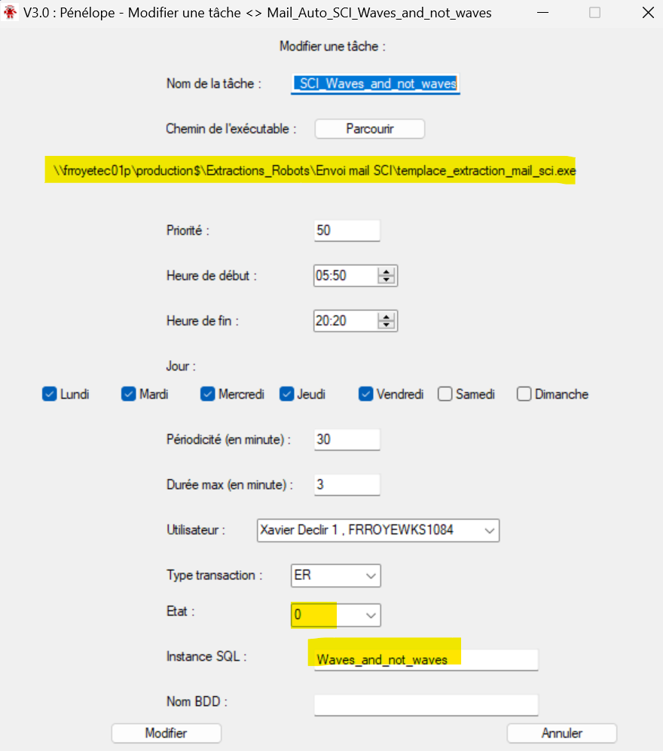

Exemple :

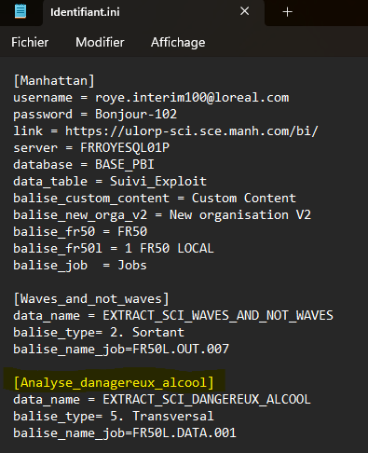

# Créer le flux dans PowerAutomate

Lors de la réception d’un mail dans la boite mail de Xavier Declir, vous pouvez également programmer la dépose de ce fichier dans un espace partagé en ligne (Sharepoint).

Sur Xavier Declir, créer un sous dossier du rapport dans le dossier « Mail Auto SCI »

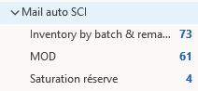

Se rendre sur ce lien : [Power Apps | Solutions - Gestion des mails auto](https://make.powerapps.com/environments/fe7f2ab1-16bd-444f-b506-eaa4873a8901/solutions/65200a7a-0e06-ef11-9f89-000d3a685ca0)

Ouvrir un des flux puis enregistrer une copie avec le nom de votre nouveau process.

Modifier ce flux en modifiant le dossier vers votre nouveau rapport dans le déclencher Outlook.

Modifier le connecteur Sharepoint avec le lien où vous souhaitez déposer votre rapport.

Enregistrer le flux et activer le.

Votre flux est prêt à être utilisé.